Školní družina při Šafránkově ZŠ a MŠ Nalžovské Hory
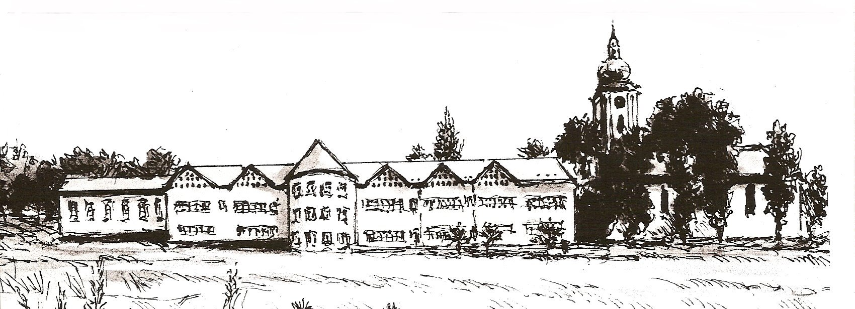
PŘIHLÁŠKA
do školní družiny na prázdniny

Přihlašuji účastníka zájmového vzdělávání_____________________________ třída ______

do školní družiny na tyto dny prázdnin: _________________________________________

_________________________________________________________________________

_________________________________________________________________________

Datum _________________________ __________________________
podpis rodičů

Upozornění na zdravotní problémy účastníka zájmového vzdělávání:_______________

___________________________________________________________________________

Příjmení a jméno otce(zákonného zástupce) _____________________________________

kontaktní telefon _____________________Příjmení a jméno matky__________________

_______________________________________kontaktní telefon _____________________
Rodiče byli seznámeni s “Vnitřním řádem školní družiny“ – www.zsnalzovskehory.cz/Školní družina (na požádání v papírové podobě ve školní družině).

Datum _______________ Podpisy zákonných zástupců____________________________

Uvedené údaje podléhají ochraně zejména podle zákona 101/2000Sb. o ochraně osobních údajů a o změně některých zákonů, ve znění pozdějších předpisů, zákona č. 106/1999Sb., o svobodném přístupu k informacím, ve znění pozdějších předpisů a zákona č. 365/2000Sb., o informačních systémech veřejné správy a o změně některých dalších zákonů, ve znění pozdějších předpisů.

Provoz školní družiny v době prázdnin: 6.30 – 16.00 hodin

Telefon do školní družiny: 739 600 621

Den | Rozsah docházky  (čas od – do) | Změna  ode dne: od - do | Změna  ode dne: od - do | Poznámka – zda účastník zájmového vzdělávání bude odcházet sám nebo v doprovodu (rodičů, sourozence apod.)
Pondělí

Úterý

Středa

Čtvrtek

Pátek

Upozornění rodičům: Má-li účastník zájmového vzdělávání být uvolněn z družiny dříve než v hodinu určenou na přihlášce, musí se předem prokázat písemným vyzváním rodičů v žákovské knížce, případně na formuláři tomu určeném.

